面试题 1：变量的声明和定义有什么区别

面试题 2：写出 bool 、int、 float、指针变量与“零值”比较的 if 语句

面试题 3：sizeof 和 strlen 的区别

面试题 4：C 语言的关键字 static 和 C++ 的关键字 static 有什么区别

面试题 5：Ｃ中的 malloc 和Ｃ＋＋中的 new 有什么区别

面试题 6：写一个“标准”宏 MIN
#define MIN(a, b) ((a) < (b) ? (a) : (b))

面试题 7：一个指针可以是 volatile 吗

面试题 8：a 和&a 有什么区别
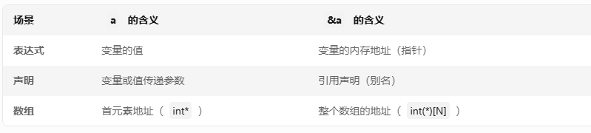
面试题 9：简述 C、C++程序编译的内存分配情况

面试题10：简述 strcpy、sprintf 与 memcpy 的区别

面试题 11：设置地址为 0x67a9 的整型变量的值为 0xaa66

面试题 12：面向对象的三大特征

面试题 13：C++的空类有哪些成员函数
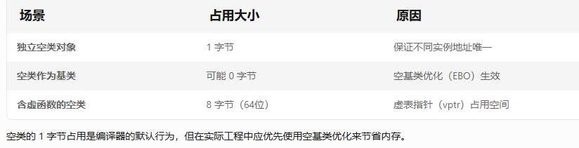
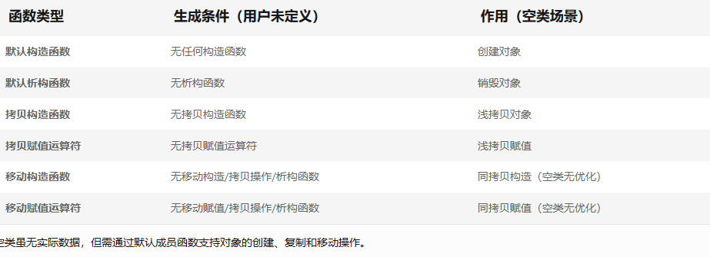
面试题 14：谈谈你对拷贝构造函数和赋值运算符的认识

面试题 15：用 C++设计一个不能被继承的类
final sealed

面试题 16：访问基类的私有虚函数
友元类 友元函数

面试题 17：简述类成员函数的重写、重载和隐藏的区别
重载：同一作用域内，函数名相同，但是参数列表不同（与返回值无关，静态绑定编译时确定）
重写：派生类重新定义基类的虚函数，返回值，参数列表要一致（动态绑定，通过虚函数表实现动态调用）
隐藏：基类函数非虚，派生类函数名相同，基类函数是虚函数，但参数不同（静态绑定）。子类同名函数直接屏蔽了父类的版本

面试题 18：简述多态实现的原理
原理核心在于虚函数表和动态绑定，其本质是通过运行时确定对象类型来调用正确的函数
虚函数表：一个类包含虚函数时，编译器自动为其生成一个虚函数表
虚表指针：每个对象实例化时，会在其内存首部添加一个隐藏指针，指向所属类的虚表
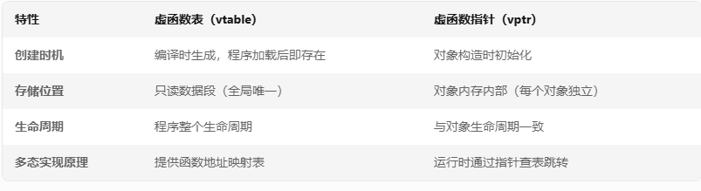
面试题 19：链表和数组有什么区别

面试题 20：怎样把一个单链表反序

面试题 21：简述队列和栈的异同

面试题 22：能否用两个栈实现一个队列的功能

面试题 23：计算一颗二叉树的深度

面试题 24：编码实现直接插入排序

面试题 25：编码实现冒泡排序
面试题 26：编码实现直接选择排序

面试题 27：编程实现堆排序

面试题 28：编程实现基数排序

面试题 29：谈谈你对编程规范的理解或认识

面试题 30：short i = 0; i = i + 1L；这两句有错吗

面试题 31：&&和&、||和|有什么区别

面试题 32：C++的引用和 C 语言的指针有什么区别
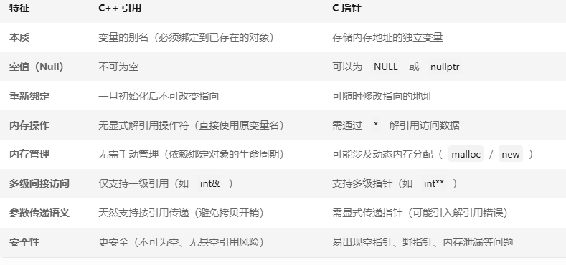
面试题 33：在二元树中找出和为某一值的所有路径

面试题 34：写一个“标准”宏 MIN
面试题 35：typedef 和 define 有什么区别
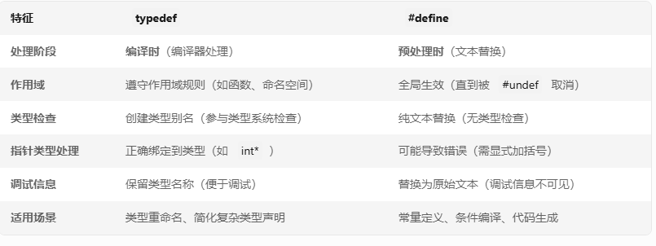
面试题 36：关键字 const 是什么
const 是一个关键字，用于定义不可修改的常量或限制对数据的修改权限。
必须初始化：常量在声明时必须赋值。​类型安全

mutable(允许在const函数中被修改的关键字)
常量指针，指向常量的指针， const修饰的成员函数

面试题 37：static 有什么作用
静态局部变量（函数内部）​
​作用：延长局部变量的生命周期至整个程序运行期间，但作用域仍限于函数内。
​特点：只初始化一次。在程序结束时销毁

静态成员变量（类内）​
​作用：变量属于类本身，所有类的实例共享同一份数据。
​特点：必须在类外单独初始化。可通过类名直接访问（无需实例）。

静态成员函数（类内）​
​作用：函数属于类，无需实例即可调用，且只能访问静态成员。
​特点：无 this 指针，无法访问非静态成员。常用于工具函数或操作静态成员变量。

静态全局变量/函数（文件作用域）​
​作用：限制全局变量或函数仅在当前文件可见，避免命名冲突。
​特点：链接性为内部（Internal Linkage），其他文件无法访问。

面试题 38：extern 有什么作用
用于声明变量或函数的外部链接性，表明其定义位于其他文件或作用域中
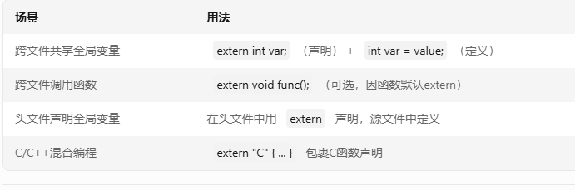
注意事项
避免重复定义：extern 声明仅表示变量/函数存在于某处，不能初始化（除非是 const）。
全局变量必须在且仅在一个文件中定义。
作用域限制：extern 变量仍然受作用域规则约束（如命名空间、函数内的 extern 声明）。static 表示内部链接，与 extern 的外部链接性互斥。

面试题 39：流操作符重载为什么返回引用
核心原因是为了支持链式调用​（Chaining）和避免不必要的复制
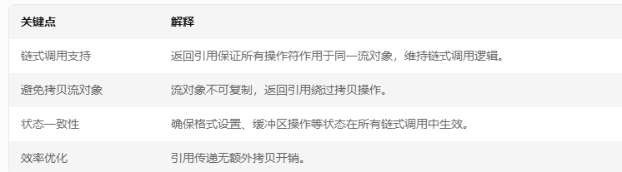

面试题 40：简述指针常量与常量指针区别

面试题 41：数组名和指针的区别
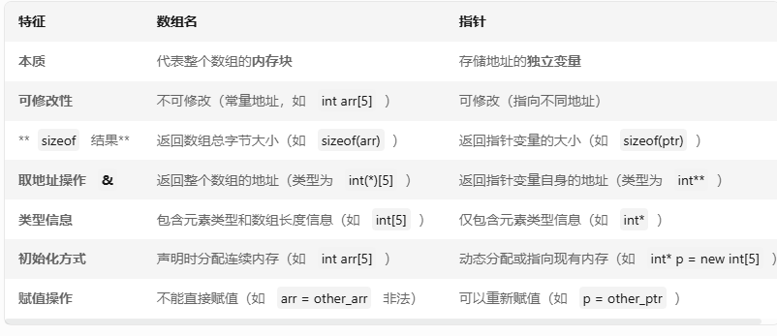
面试题 42：如何避免“野指针”
野指针是指向无效内存地址的指针

野指针的成因
​未初始化的指针：声明后未赋值，指向随机地址。
​指向已释放的内存：如 free 或 delete 后未置空。
​指针越界：访问超出数组或动态分配内存的范围。
​返回局部变量的指针：局部变量销毁后指针失效。

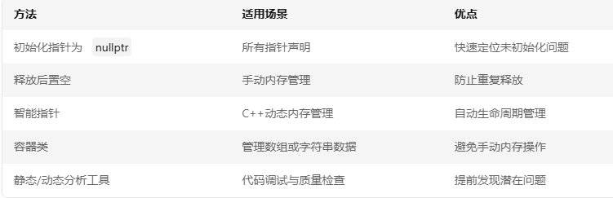

面试题 43：常引用有什么作用
面试题 44：编码实现字符串转化为数字
const char* str = "123abc";
char* endptr;
long num = strtol(str, &endptr, 10); // 10进制
////C++11
int num = std::stoi(str); // 转int
double d = std::stod("3.14"); // 转double

面试题 45：简述 strcpy、sprintf 与 memcpy 的区别
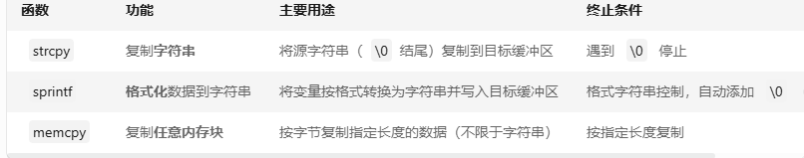
面试题 46：用 C 编写一个死循环程序
面试题 47：编码实现某一变量某位清 0 或置 1
void clear_bit(unsigned int *x, int n) { *x &= ~(1U << n); // 清0第n位}
void set_bit(unsigned int *x, int n) { *x |= (1U << n); // 置1第n位}

面试题 48：评论下面这个中断函数

面试题 49：构造函数能否为虚函数
构造函数不能声明为虚函数。虚函数依赖虚表实现多态，但虚表的初始化发生在构造函数执行阶段。虚函数是运行时多态，而构造函数的类型必须在编译时确定。

面试题 50：谈谈你对面向对象的认识
封装：将数据和方法捆绑成一个类，隐藏内部细节，暴露可以调用的接口
继承：允许子类继承父类的方法和属性，通过重写或扩展实现代码复用
多态：同一操作在不同的环境下，可以产生不同的行为
​编译时多态：函数重载、运算符重载。
​运行时多态：虚函数（通过虚表动态绑定）
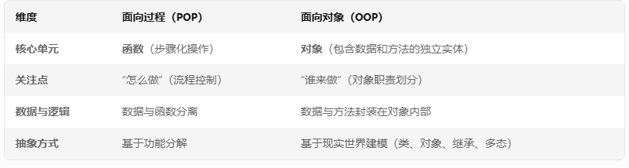
1.面向对象的程序设计思想是什么?
2.什么是类?
3.对象都具有的两方面特征是什么?分别是什么含义?
4.在头文件中进行类的声明，在对应的实现文件中进行类的定义有什么意义?
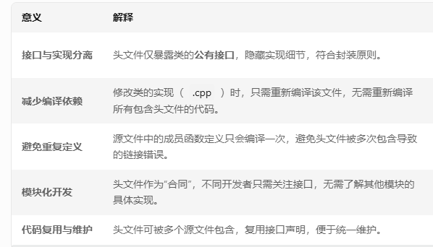
5. 在类的内部定义成员函数的函数体，这种函数会具备那种属性?
函数会被编译器视为内联函数，

6. 成员函数通过什么来区分不同对象的成员数据?为什么它能够区分?
This指针。每个非静态成员函数在调用时，编译器会自动传入一个指向当前对象的指针，即this指针
每个对象的成员变量在内存中独立存储

- C++编译器自动为类产生的四个缺省函数是什么?
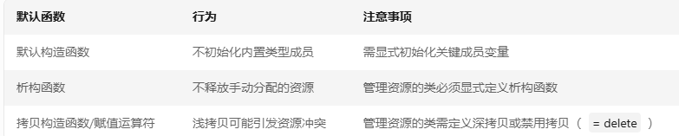

8. 拷贝构造函数在哪几种情况下会被调用?
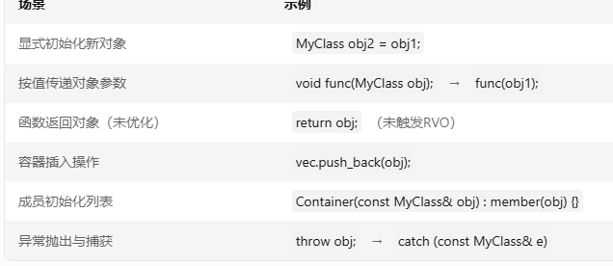
9. 构造函数与普通函数相比在形式上有什么不同?（构造函数的作用，它的声明形式来分析）
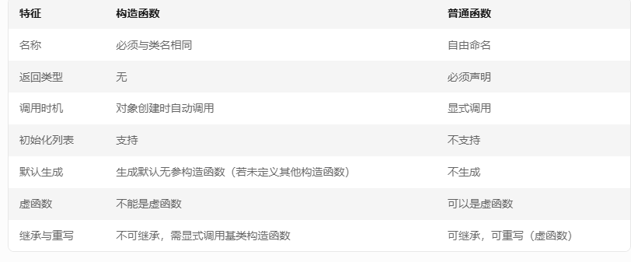
10. 什么时候必须重写拷贝构造函数?
类包含动态内存分配（深拷贝需求）：默认的浅拷贝会导致多个对象指向同一块堆内存，析构时引发双重释放错误​
类持有不可拷贝的资源（如文件句柄、网络连接）：默认拷贝会导致资源被多个对象共享
需要严格控制拷贝语义（如单例模式、引用计数）：默认拷贝会破坏单例的唯一性，或导致引用计数错误

11. 构造函数的调用顺序是什么?
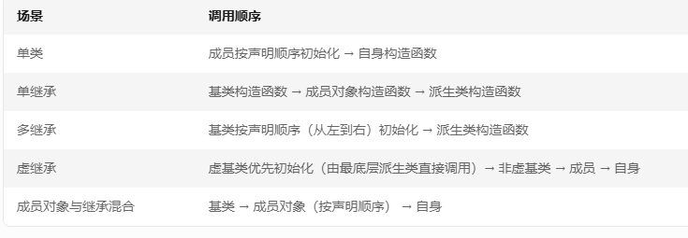
普通基类：每个直接子类负责调用其直接基类的构造函数。
虚基类：虚基类的构造函数由最底层派生类直接调用，中间类对其构造函数的调用会被忽略。

12. 哪几种情况必须用到初始化成员列表?
初始化引用类型成员：引用必须在创建时绑定到对象，且不能重新赋值。
初始化const常量成员：const成员只能在初始化时赋值，后续不可修改
初始化无默认构造函数的类成员：必须显示调用带参构造
调用基类非默认构造函数
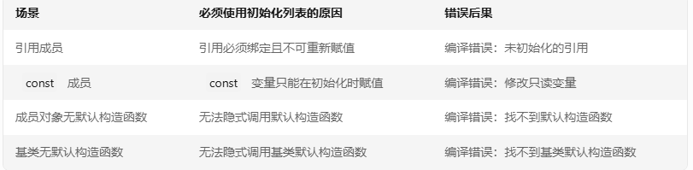
初始化列表的初始化操作发生在对象构造阶段，而构造函数体内的赋值是先默认初始化再覆盖值
成员变量的初始化顺序由其在类中的声明顺序决定，与初始化列表中的书写顺序无关

13. 什么是常对象?
是指被 const 关键字修饰的类对象。其所有非mutable成员变量在对象生命周期内不可被修改
规则：成员变量不可修改。只能调用常成员函数。必须在定义时初始化（通过构造函数）。

14. 静态函数存在的意义?
不依赖对象实例，直接通过类名调用。管理静态成员。封装工具方法。支持设计模式

15. 在类外有什么办法可以访问类的非公有成员?
使用友元或公有接口

16. 什么叫抽象类?
抽象类是一种特殊的类，其核心特征是不能被实例化，只能作为其他类的基类
包含至少一个纯虚函数。派生类必须实现所有纯虚函数。析构函数应为虚函数
class Shape { // 抽象类
public:
virtual double area() const = 0; // 纯虚函数
virtual void draw() const { // 普通虚函数（可选的默认实现） std::cout << "Drawing a shape." << std::endl;
}};

17. 运算符重载的意义?
增强类的抽象性 提升代码可读性 简化代码逻辑 支持泛型编程

18. 不允许重载的5个运算符是哪些?
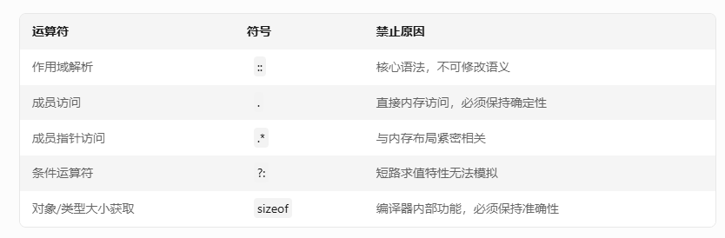
19. 运算符重载的三种方式?
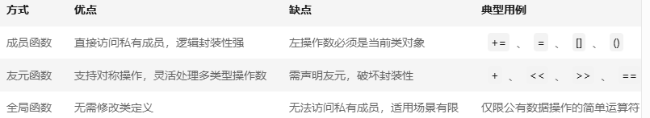

class Vector {
private: int x, y;
public:
friend Vector operator+(const Vector& a, const Vector& b); // 友元声明
};
Vector operator+(const Vector& a, const Vector& b)
{ // 友元函数实现
return Vector{a.x + b.x, a.y + b.y};
}

class Point {
public:
int x, y;
};
Point operator+(const Point& a, const Point& b)
{ // 全局函数重载 "+"
return Point{a.x + b.x, a.y + b.y};
}

20. 流运算符为什么不能通过类的成员函数重载?一般怎么解决?
流运算符的常规使用形式是 流对象 << 对象
成员函数重载，左操作数必须是当前类的对象，这意味着调用形式会变成 对象 << 流对象

解决方法：重载为非成员函数
声明为友元函数
​左操作数：流对象的引用。
​右操作数：自定义类的对象。

21. 赋值运算符和拷贝构造函数的区别与联系?
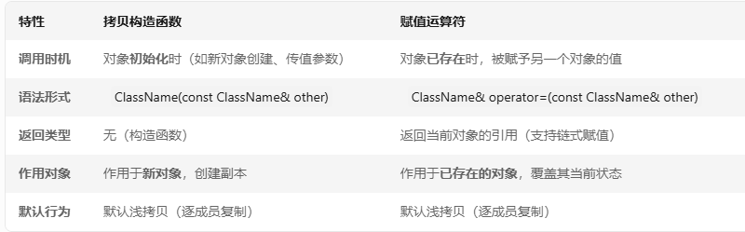
两者都用于复制对象状态，确保对象之间的数据一致性。

22. 在哪种情况下要调用该类的析构函数?
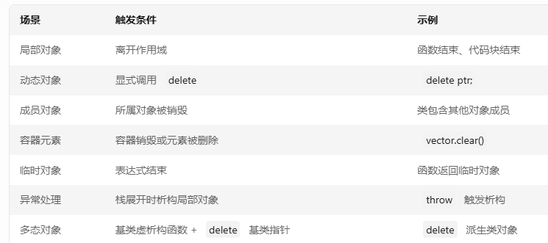

23. 对象间是怎样实现数据的共享的?
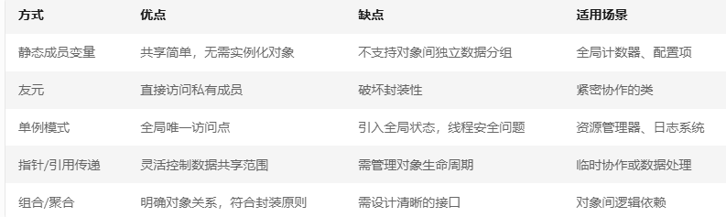

24. 友元关系有什么特性?
友元（Friend）​是一种打破封装性的特殊机制，允许外部类或函数访问当前类的私有（private）或保护（protected）成员
单向性：若 A 声明 B 为友元，B 可以访问 A 的私有成员，但 A 不能访问 B 的私有成员
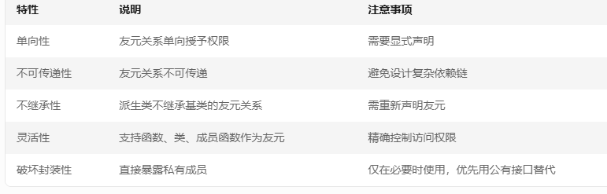
25. 对象成员进行初始化的次序是什么?
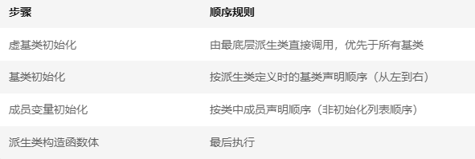
26. 类和对象之间的关系是什么?
类是对象的模板，对象是类的实例。

27. 对类的成员的访问属性有什么?

28．const char *p和char * const p; 的区别

29. 是不是一个父类写了一个virtual 函数，如果子类覆盖它的函数不加virtual ,也能实现多态?
是的。这是因为虚函数的特性会隐式继承到子类的覆盖函数中
虚函数机制通过动态绑定实现运行时多态，与子类是否显式加virtual无关。

30. 函数重载是什么意思?它与虚函数的概念有什么区别?

31. 构造函数和析构函数是否可以被重载,为什么?
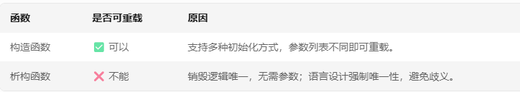
对象销毁的语义是唯一的，无需参数化

32. 如何定义和实现一个类的成员函数为回调函数?
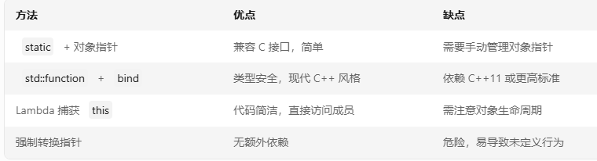

33. 虚函数是怎么实现的?

34. 抽象类不会产生实例，所以不需要有构造函数。
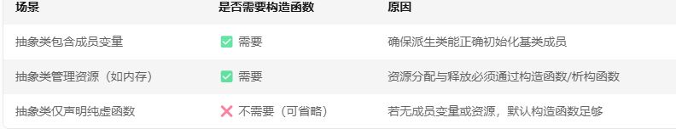

35. 从一个模板类可以派生新的模板类，也可以派生非模板类。

36. main 函数执行以前，还会执行什么代码?
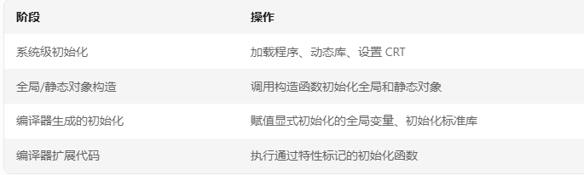
37. 当一个类A 中没有生命任何成员变量与成员函数,这时sizeof(A)的值是多少，如果不是零，请解释一下编译器为什么没有让它为零。（Autodesk）

38. delete与 delete []区别：

39．子类析构时要调用父类的析构函数吗?

40. 继承的优缺点。
优点：​
​代码复用：子类可直接复用父类的属性和方法，减少重复代码。
​层次化建模：通过类层次表达“is-a”关系（如“狗是动物”），逻辑清晰。
​多态支持：虚函数实现运行时多态，增强灵活性。
​接口抽象：基类定义统一接口，强制子类实现，符合开闭原则。

缺点：​
​紧耦合：子类与父类高度依赖，父类修改可能影响所有子类。
​层次复杂化：多重继承或深层继承链易导致复杂问题（如菱形继承）。
​破坏封装性：子类可能依赖父类实现细节（如 protected 成员），限制父类演化。
​方法污染：子类被迫继承不需要的方法，违反接口隔离原则。
​静态扩展性差：继承关系在编译时固化，无法动态调整（组合更灵活）。

41. 解释堆和栈的区别。
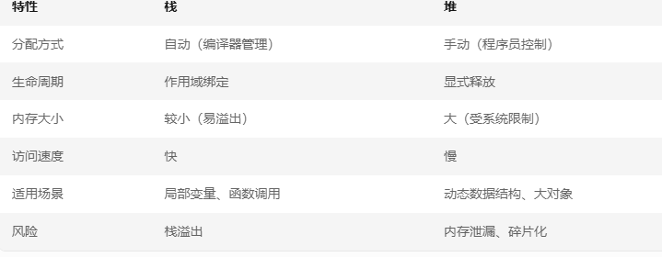
42. 一个类的构造函数和析构函数什么时候被调用,是否需要手工调用?

43. 何时需要预编译：
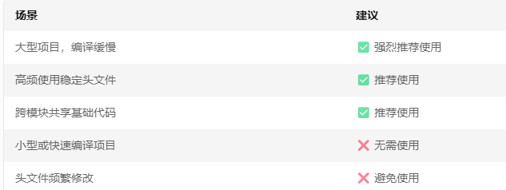
44. 多态的作用?

45. 虚拟函数与普通成员函数的区别?内联函数和构造函数能否为虚拟函数?
​语法上允许：虚函数可以声明为 inline，但 ​实际不会被内联优化。
​语义矛盾：
虚函数的核心是 ​动态绑定​（运行时通过虚表确定调用目标）。
内联函数的核心是 ​静态展开​（编译时直接替换函数体）。
两者的行为本质冲突，编译器会忽略虚函数的 inline 关键字。

构造函数不能声明为虚函数

46. 构造函数和析构函数的调用顺序? 析构函数为什么要虚拟?

47. C++中类型为private的成员变量可以由哪些函数访问?

48. 请说出类中private，protect，public三种访问限制类型的区别

49. 类中成员变量怎么进行初始化?

50. 在什么时候需要使用“常引用”?

51. 引用与指针有什么区别?
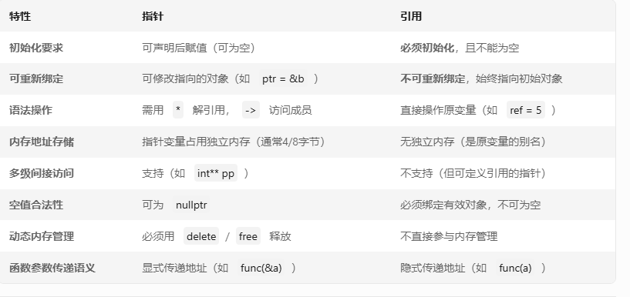
52. 描述实时系统的基本特性

54. 全局变量和局部变量在内存中是否有区别?如果有，是什么区别?

55. 堆栈溢出一般是由什么原因导致的?
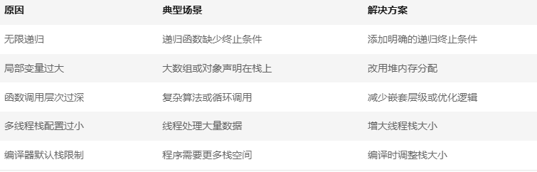

- 什么函数不能声明为虚函数?
构造函数

57. IP地址的编码分为哪俩部分?
网络部分和主机部分

58. 不能做switch()的参数类型是：
switch 语句的参数类型必须是整型或枚举类型

59. 如何引用一个已经定义过的全局变量?
60. 对于一个频繁使用的短小函数,在C语言中应用什么实现,在C++中应用什么实现?
61. C++是不是类型安全的?
62. 当一个类A 中没有生命任何成员变量与成员函数,这时sizeof(A)的值是多少，请解释一下编译器为什么没有让它为零。
63. 简述数组与指针的区别?
64. C++函数中值的传递方式
65. 内存的分配方式
66. extern“C”有什么作用?
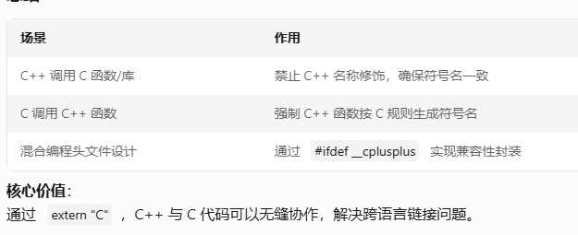
67. 用什么函数开启新进程、线程。
68. SendMessage和PostMessage有什么区别
69. CMemoryState主要功能是什么
70. #include <filename.h>和 #include “filename.h” 有什么区别?
71. 处理器标识#error的目的是什么?
72. #if!defined(AFX_…_HADE_H)
73. 在定义一个宏的时候要注意什么?
74. 数组在做函数实参的时候会转变为什么类型?
75. 系统会自动打开和关闭的3个标准的文件是?
76. .在Win32下 char, int, float, double各占多少位?
77. strcpy()和memcpy()的区别?
78. 说明define和const在语法和含义上有什么不同?
79. 说出字符常量和字符串常量的区别，并使用运算符sizeof计算有什么不用?
80. 简述全局变量的优缺点?
81. 总结static的应用和作用?
82. 总结const的应用和作用?
83. 什么是指针?谈谈你对指针的理解?
84. 什么是常指针，什么是指向常变量的指针?
85. 函数指针和指针函数的区别?
87. 简述Debug版本和Release版本的区别?
88. 指针的几种典型应用情况?
89. static函数与普通函数有什么区别?

90. struct(结构) 和 union(联合)的区别?
联合体（Union）是一种特殊的数据结构，允许多个成员共享同一块内存空间。其核心特点是所有成员共享内存地址，这意味着同一时间只能存储其中一个成员的值
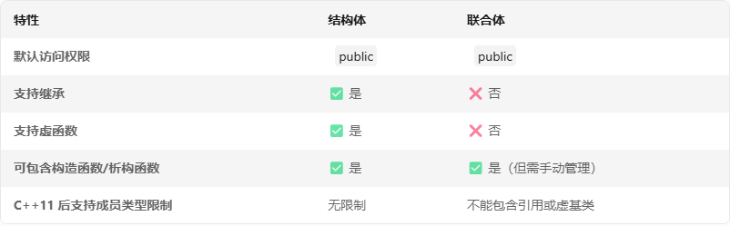

91. class 和 struct 的区别?
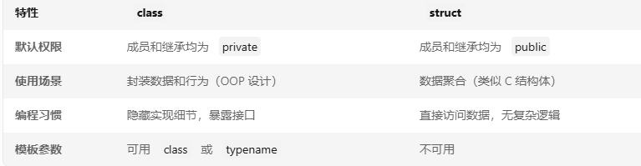

92. 简述枚举类型?
93. assert()的作用?

94. 局部变量和全局变量是否可以同名?
局部变量和全局变量可以同名，但会发生 ​作用域遮蔽（Shadowing）​，即局部变量会覆盖同名的全局变量在其作用域内的可见性

95. 程序的局部变量存在于（堆栈）中，全局变量存在于（静态区 ）中，动态申请数据存在于（ 堆）中。
96. 在什么时候使用常引用?
97. 类的声明和实现的分开的好处?
98. windows消息系统由哪几部分构成?
99. 什么是消息映射?
100. 什么是UDP和TCP的区别是什么?

XX公司的题。
一、基本问题（80%）
1、const、static作用。
2、c++面向对象三大特征及对他们的理解，引出多态实现原理、动态绑定、菱形继承。
3、虚析构的必要性，引出内存泄漏，虚函数和普通成员函数的储存位置，虚函数表、虚函数表指针。
4、malloc、free和new、delete区别，引出malloc申请大内存、malloc申请空间失败怎么办。
5、stl熟悉吗，vector、map、list、hashMap，vector底层，map引出红黑树。优先队列用过吗，使用的场景。无锁队列听说过吗，原理是什么（比较并交换）
6、实现擅长的排序，说出原理（快排、堆排）
7、四种cast，智能指针
8、tcp和udp区别
9、进程和线程区别。
10、指针和引用作用以及区别。

11、c++11用过哪些特性，auto作为返回值和模板一起怎么用，函数指针能和auto混用吗。
12、boost用过哪些类，thread、asio、signal、bind、function
13、单例、工厂模式、代理、适配器、模板，使用场景。
14、QT信号槽实现机制，QT内存管理，MFC消息机制。
15、进程间通信。会选一个详细问。
16、多线程，锁和信号量，互斥和同步。
17、动态库和静态库的区别。
二、保留问题（20%）
1、提高c++性能，你用过哪些方式去提升（构造、析构、返回值优化、临时对象（使用operator=()消除临时对象）、内联（内联技巧、条件内联、递归内联、静态局部变量内联）、内存池、使用函数对象不使用函数指针、编码（编译器优化、预先计算）、设计（延迟计算、高效数据结构）、系统体系结构（寄存器、缓存、上下文切换））。
2、编译原理，尝试自己写过语言或语言编译器。
3、泛型模板实用度高。
4、对多种计算机语言熟悉。
5、Git项目了解多。
6、针对网络框架（DPDK）、逆向工程（汇编）、分布式集群（docker、k8s、redis等）、CPU计算（nvidia cuda)、图像识别（opencv、opengl、tensorflow等)、AI等有研究。

